РЕШЕНИЕ ЗАДАЧИ КОШИ МЕТОДОМ ЭЙЛЕРА

Пусть задано обыкновенное дифференциальное уравнение с начальными условиями:

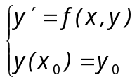.

Необходимо найти решение этого уравнения на отрезке 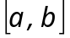 с шагом 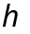, где 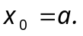
Возьмем разложение в ряд Тейлора функции 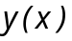 в точке 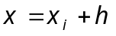:

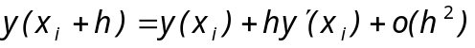

Тогда, подставляя значение производной в ряд Тейлора и пренебрегая величинами второго порядка малости, получим основное соотношение для метода Эйлера:

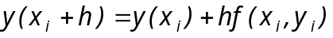.

Решение обыкновенного дифференциального уравнения будем искать по шагам , начиная из точки 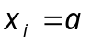. Таким образом, алгоритм метода Эйлера можно представить следующим образом:

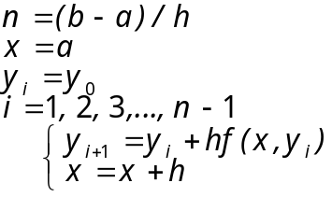

Здесь - количество шагов разбиения отрезка, 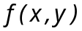 - заданная функция.

